INDICAÇÃO Nº87/2015

Sugere ao Poder Executivo Municipal operação tapa buraco na Rua Goiânia, próximo ao número 275, no bairro Cidade Nova.

INDICA ao Senhor Prefeito Municipal, na forma regimental, determinar ao setor competente que tome providências no sentido de executar operação tapa buraco Rua Goiânia, próximo ao número 275, no bairro Cidade Nova.

Justificativa:

A via acima mencionada encontra-se com a camada asfáltica danificada neste ponto citado, atrapalhando o transito e colocando em risco carros, motos e ciclistas.
Segue a foto do buraco em anexo.

Plenário “Dr. Tancredo Neves”, em 14 de janeiro de 2015.

ADEMIR DA SILVA

-Vereador-

INDICAÇÃO Nº 87/2015 - pg. 02/0

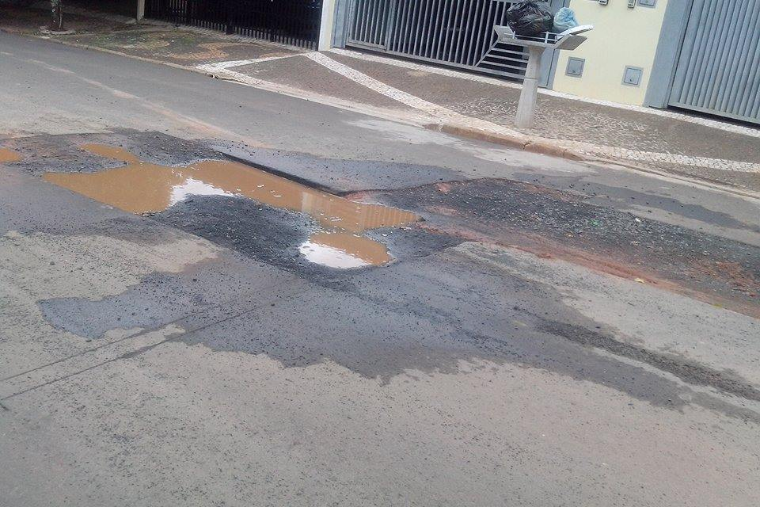

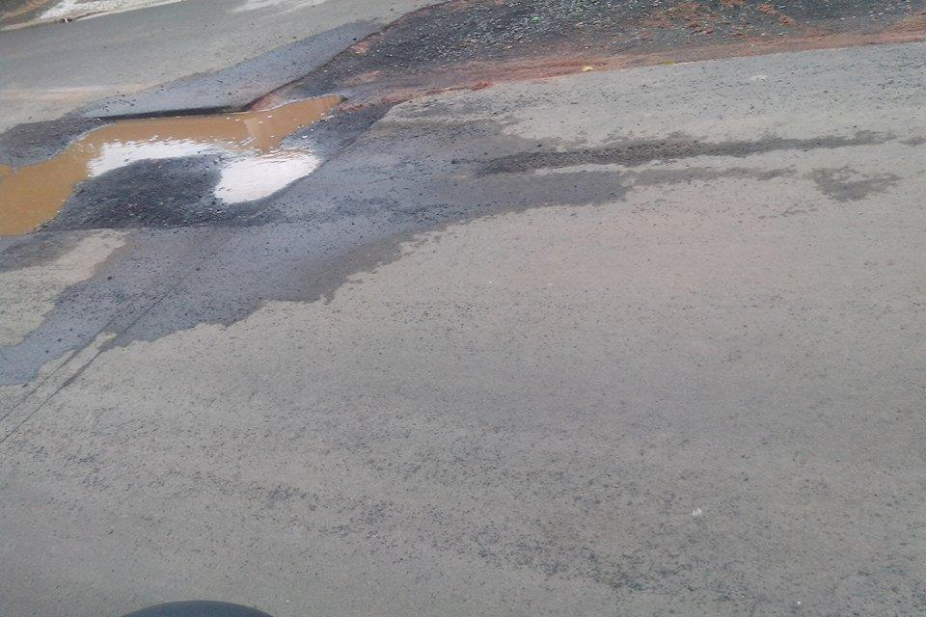

Plenário “Dr. Tancredo Neves”, em 14 de janeiro de 2015.

ADEMIR DA SILVA
- Vereador-

